
Nieuwsbulletin
Nr. 81, Januari 2026

patroeleveld@gmail.com

Website: www.schakenbijhsv.nl
Rekeningnummer NL02INGB0003317190 t.n.v. Haagse Schaakvereniging

Wedstrijdleider intern: Aad van der Sluijs Tel.: 06-42316141
e-mail: aadvandersluijs@outlook.com

Geachte lezers van dit nieuwsbulletin,

Allereerst wens ik jullie allen een gezegend nieuwjaar en voor 2026 de beste wensen erbij.

Het is een tijd geleden dat er een oplage is geweest, dat komt mede doordat
het een vrij bijzondere en ook drukke periode was. De toernooien waren leuk
en er werd natuurlijk weer lekker goed geschaakt.
Het zou mijn bedoeling zijn om de december uitgave niet te lang uit te stellen….
Aftellen kan niet meer , ach … Het idee dus, het idee om het nieuwsbulletin op te stellen, daarover heb ik er wel wat en ga daardoor proberen om meer inhoud toe te voegen aan het bulletin.
Er werden inderdaad altijd mooie foto’s gemaakt, en nu onze keuken momenteel
door mijzelf gebruikt wordt is het voor mij nu lastig om iets aan foto’s te doen…
Ik hoef niet veel namen te noemen, maar ik weet dat Hans Coenders ook regelmatig
foto’s maakte, en zou graag willen weten hoe hij dit heeft ervaren.
Ik zou graag foto’s willen maken, maar de fotograaf rol die opgevuld moet worden
zal het mede mogelijk maken om het werk ook meer aan te vullen met beelden.

Daarom moeten wij voor het nieuwe jaar gaan proberen om hieraan te werken zodat
we de uitgave van het nieuwsbulletin nog leuker kunnen maken.
Ik heb veel informatie die ik wil delen voor dit bulletin, zoals partijen van Willem Hessels, die menig mens en schaakliefhebber echt wel zal waarderen. Ik zal nu dus niet met aankondiging alles archiveren, maar hou het op de eenvoudige slag om het nieuwsbulletin
aan te bieden. Enige leden snappen waarschijnlijk ook wel waarom dit soort dingen zijn uitgesteld, ik heb er zelf dan ook naar uitgekeken om Willem zijn partijen in het Bulletin te zetten.

Onze schaakteams weten goed mee te spelen en zijn ook al goed met de tijd mee als het om computerschaak gaat en internet schaken.
Bijna iedereen speelt wel via internet ook partijen, en dat is ook leuk natuurlijk en heel handig dus. Ook wil ik ook iedereen hartelijk bedanken voor zijn inzet op zowel de clubavonden, en voor onze uitwedstrijden.
Het is dus ook een hele eer om dit te mogen schrijven en zal dit bulletin ook niet verder willen veranderen momenteel, maar orgineel houden en ietswat formeel.

Mede door jullie inzet bij ons op de clubavonden vind ik dat jullie de vereniging op schaaktechnisch gebied hebben weten te laten leven en om over te schrijven.
Gelukkig zijn het onze herinneringen die hier staan in dit bulletin en ik vind dat eerwaardig.

Ook wil ik hierbij Hans de Haan en ons hele team bedanken voor hun sterke partijen,
waardoor er regelmatig gewonnen werd, waaronder krakers van wedstrijden wederom.
“Die discussie ging toch altijd over praten en iets zeggen….” En dat kan ons team ten zeerste wellicht gebruiken. “En of er theorie bestaat over praten over schaken?, Wie zal ‘t zegge”.

Wij hebben feest staan op de planning voor 2026, het club jubileum, wat zeker als Nederlandse en oer authentieke Haagse schaakvereniging een unieke gebeurtenis is.
HSV betekent dan ook letterlijk Haagse schaakvereniging, en dat is oahk een eer om te moguh draguh. Wij leden van HSV schaakvereniging, kunnen niet met een voetbalclub worden vergeleken, alleen spelen wij met schaken bijvoorbeeld op meer velden tegelijk,
wel 64 velden bij schaken, en met onze reserves opgeteld zouden wij met ons team ook best een balletje er in kunnen koppen. En een goede coach zouden wij ook nog hebben als aanvulling… Maar goed, het honderd jarig bestaan van de Haagse Schaakvereniging
zal dus over een paar maanden behaald gaan worden, waardoor er een feestje gevierd gaat worden, en wellicht zal er worden geschaakt ook.

Het nieuwe jaar zit dus vol mijlpalen die er te behalen vallen en wij zullen die dan tegemoet moeten zien komen. Ik wens iedereen die hier aan wil bijdragen alvast veel succes toe.

Hier onder volgt er dus een reeks van inzendingen van ingezonden partijen en mooie stukjes die daarbij horen.

En dan begin ik met Willem Hessels, die ooit een partij gespeeld heeft OHB, (over het bord), samen met Hans Böhm. En die inzending had ik dus al veel eerder willen plaatsen helaas en nietsvermoedend best lang uitgesteld.

Ik zelf heb de partij bekeken met nieuwe technologie en kon daaruit al gelijk duidelijk Willem herkennen als speler in goede schaakvorm.

Partij Willem Hessels.

19 februari 2011, Hans Böhm speelt wit, Willem krijgt zwart.

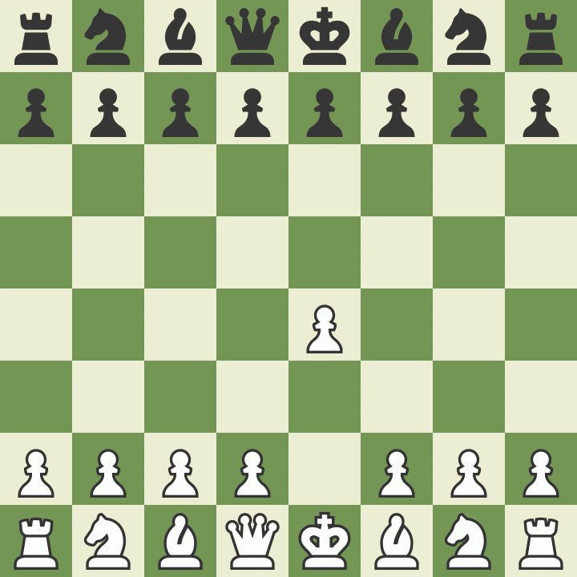

1. e4 d6 2. d4 Nf6 3. Nc3 g6 4. f3 Bg7 5. Bd3 c6 6. Nge2 Qc7 7. Be3 Nbd7 8. Qd2
h6 9. g4 e5 10. h4 exd4 11. Nxd4 Ne5 12. Rf1 Bd7 13. O-O-O O-O-O 14. g5 hxg5 15.
hxg5 Nh5 16. f4 Nxd3+ 17. Qxd3 Ng3 18. Rg1 Rh3 19. Nce2 (19. Nde2 Nxe2+ 20. Qxe2
(20. Nxe2)) 19... Nxe2+ (19... Nxe4) * En Hans en Willem weten remise te maken. Willem had wel winkansen hier als hij op e4 had genomen in plaats van e2, dan had hij een pion gewonnen en actieve stukken en een groot voordeel, doordat Hans Böhm een fout maakte
was hij wellicht oke met de remise. Een mooie partij van Willem met zwart.

Willem heeft mij ook een andere partij overhandigd, een partij tegen Jan Timman.
Gespeeld op 30 Juni 1984, dat is behoorlijk lang geleden. Ook hier heeft Willem zwart en
weet hij door scherpte remise af te dwingen, in een stelling die ook gewonnen zou zijn voor Willem. Dat zijn mooie notatie blaadjes om te hebben. Laten we maar kijken naar de partij.

1. e4 d6 2. d4 Nf6 3. Nc3 g6 4. f4 Bg7 5. Nf3 O-O 6. Bd3 Bg4 7. h3 Bd7 8. e5 Ne8
9. O-O c5 10. dxc5 Qa5 11. cxd6 exd6 12. Ne4 dxe5 13. fxe5 Nc6 14. Kh1 Nxe5 15.
Nxe5 Bxe5 16. Bh6 Bg7 17. Bxg7 Kxg7 18. Qe2 Bc6 19. a3 Rd8 20. Rae1 Nd6 21. Nf6
Qg5 22. Rf2 Bxg2+ 23. Rxg2 Qxf6 24. Rf1 Qxb2 25. h4 Qd4 26. Rg4 Qd5+ 27. Kh2
Rde8 28. Qf2 Qe5+ 29. Kh1 Qd5+ 30. Kh2 Qe5+ * En Willem heeft wederom een remise.
Ik vind dat behoorlijk knap Willem! Dat is altijd mooi om te zien. Bedankt voor jouw inzendingen, ik ontvang graag zulke partijen.

Zoals de meesten weten , is er op 14 februari een leden en donateurs receptie om het jubileum van het 100-jarig bestaan te vieren. Hierbij nodigen wij dus alle leden en hun partner uit bij de speellocatie van Korfbalvereniging Achilles, Pomonaplein 71 Den Haag.
De receptie is van 14 tot 17 uur, dus kom gerust langs.
Met een jubileumgroet van het HSV bestuur.

Op de website van HSV, www.schakenbijhsv.nl , kan je foto’s terug zien van het Kersttoernooi.

Wij wensen iedereen een fantastisch 2026.

Aanvulling verslag v, Henk Bouma.
Tussen haakjes; jammer dat het mooie verhaal v. Bouma al gepubliceerd is, had een mooie eerste helft geweest van het nu volgende ....
DSC 8 - HSV 2. 6 - 2.
Aanvulling op het verslag van Henk Bouma.
Wat Henk in al zijn bescheidenheid bij al zijn parkeermalheur niet vermeld heeft, is dat ook de autoreis naar en in Delft geen pretje was. Duisternis, wind en regen en .... smalle weggetjes vroegen om adequate stuurmanskunst. Dank dus dat je Aad en mij weer heelhuids heen- en teruggebracht hebt.
Qua huisvesting is DSC er niet op vooruitgegaan. Beetje rechttoe-rechtaanzaal en geen gezellige bar meer .... Maar ja, de gemeente Delft heeft nu eenmaal zo beschikt.
Dan nu de wedstrijd zelf:
Verheyen, bij ontstentenis van de zieke Van den Bos (beterschap!), deze keer aan het eerste bord, vergaloppeerde zich al in de opening en kon al binnen het uur weer naar huis.
Als kleine troost het gegeven dat hij een behoorlijke kans had anders toch wel te verliezen van zijn heel sterke tegenstander (dik 1900 plus)..
Aan de andere borden bleef de toestand hierna lang onduidelijk.
Alex, bord 2, kwam slechter te staan en verloor regelmatig.
Aad, bord 3, speelde tegen een gelijkwaardige tegenstander een degelijke partij. In het eindspel had hij 3 tegen 2 pionnen op de damevleugel en twee tegen 3 op de koningsvleugel.
Hier stonden zijn pionnen wat minder. Als vaker kwam hij in tijdnood. En mede daardoor vond hij misschien niet de sterkste voortzetting. Kan ook zijn dat de positie toch niet te redden was.
Selahattin, bord 5, kwam ook al in een verloren eindspel terecht, maar Selahattin is Selahattin en met een beetje hulp van zijn opponent wist hij een stelling op het bord te krijgen van koning tegen koning en randpion. Remise! En toch nog net op tijd naar huis!
Toch boden we lang moedig weerstand en werden we ondanks het eindresultaat niet weggespeeld.
Henk Bouma, bord 7, heeft zijn nederlaag al toegelicht. We konden nu dus alleen de eer nog redden...
Daar had Van Dijk wel oren naar. En zo geschiedde. Toch nog een winstpunt!
Van der Sluis, bord 8, kwam eerst slechter te staan, maar vocht zich gaande de partij terug. Uiteindelijk moest hij echter in een toreneindspel toch het hoofd buigen.
Toen zat er nog maar een speler achter het bord te zwoegen: ikke.
Voor de partij begon, gebeurde er iets vreemds. Op het laatste moment kreeg ik opeens een andere tegenstander, die de keer ervoor nog aan het tweede bord speelde.
Of dit zomaar kan weet ik niet, maar laten we er maar niet moeilijk over doen.
Er kwam een soort van Grünfeld met g3 op het bord. Pas op de zestiende zet werd de eerste pion geruild.
Een heel ingewikkeld middenspel slurpte tijd en tegen het einde van de avond hadden we, in gelijke stelling, beiden nog maar enkele minuten over.
Remise was toen een mooi resultaat...
Zo liepen we dus tegen onze eerste nederlaag aan, wel tegen een van de kampioenskandidaten.
Toen Aad en ik na afloop buiten op Henk stonden te wachten probeerde een optimist zijn behoorlijk grote auto op de smalle straat zo dicht mogelijk langs de gracht te parkeren.
Hij bleef heel lang aarzelen, waarop Aad besloot hem te gaan helpen. Terwijl we stonden te discussiëren of het nog beter kon, hoorde ik de man uitstappen en .....
een grote plons............ Gelukkig alleen in gedachten ....
Op dat ogenblik kwam Henk eraan en zat de man nog steeds in zijn auto. Naar we hopen is het allemaal goed gegaan.
Dit verslag heeft Jaques geschreven, bedankt nogmaals.

Keuken Zoals velen al hebben gezien , is er op de locatie Achilles ruim gelegenheid die de ruimte ons bied.
Omdat Achilles over een uitstekende keuken beschikt
serveren wij bij HSV voorlopig lekkere broodjes.
Het is een vrijwilligers onderneming die het momenteel mogelijk maakt om zelf bereide kip en bakkeljauw samen te stellen tot een broodje. Door het voorbereiden van deze gerechten kunnen wij nu buiten alle andere snacks die er zijn te verkrijgen bij Achilles, iedereen laten proeven van onze onderneming.
Hierop zijn wij trots natuurlijk als keukencommissie van HSV, waardoor wij twee specialiteiten als een broodje hebben.

Uiteraard is het mogelijk om je op vrijwillige basis aan te melden hiervoor ook.

